Temat: Zastosowanie drobiu w produkcji kulinarnej i żywieniu

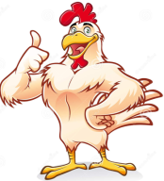
Drób to ptactwo domowe hodowane w celach konsumpcyjnych. Są to ptaki domowe grzebiące (kurczaki, kury, perliczki, indyki), pływające (kaczki, gęsi) oraz gołębie domowe przeznaczone do spożycia. Drób wykorzystywany w gastronomii pochodzi głównie z ferm drobiarskich.
Mięso drobiu zawiera:
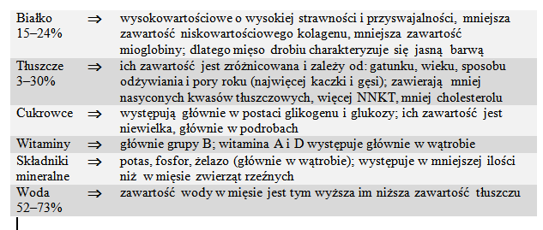
1.. Asortyment potraw z drobiu 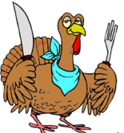
Potrawy gotowane
- Rosół, drób w rosole, podaje się wyporcjowany, z dodatkiem makaronu i zielonej pietruszki,
- potrawki, sporządza się je z ugotowanych, pokrojonych tuszek, z sosem zagęszczonym podprawą zacieraną, żółtkami lub zasmażką, z dodatkiem ugotowanych i pokrojonych warzyw korzeniowych. Potrawki podaje się najczęściej z ryżem i surówkami,
- rolady mięso mielone z dodatkami, uformowane w rulon o średnicy 6-8 cm.
- galantyny
- nadzienia i farsze
- pulpety sporządza się z masy mielonej uformowane w kształcie kuli (po 2 sztuki na
porcję) i po obtoczeniu w mące ugotowane w wywarze. Pulpety można podawać
z delikatnym sosem, ziemniakami, warzywami z wody i surówkami.
Potrawy smażone
- filety z kostką lub bez, sautè lub panierowane, z piersi kur, kurcząt lub indyków
- bryzole wykonane również z piersi, formowane w koła o średnicy 14cm, smażone sautè,
- medaliony, które są o połowę mniejsze od filetów, podawane po 2 na porcję
- antrykoty, formowane z filetów z kostką, owalne, panierowane w jaju i bułce tartej
z grzankami,
- kotlety de volaille, sporządzane się z filetów kur i kurcząt, wykrojonych z kostką
ramieniową: po rozbiciu i uformowaniu nadziewa się je schłodzonym masłem, ciasno
zwija w kształt cygara, panieruje podwójnie i smaży w głębokim tłuszczu; po
przekrojeniu usmażonego kotleta masło powinno wypłynąć,
- kotlety nadziewane – przygotowuje się podobnie jak kotlety de volaille, z tym, że zamiast masła, w płat mięsa zawija się inne farsze np. z mielonej cielęciny, z wątróbki drobiowej, pieczarek, jajka i szpinaku, owoców suszonych, uprzednio namoczonych w winie i tym podobne,
- kotlety pożarskie– wykonuje się je z drobiowej masy mielonej, formuje w owalny kształt, smaży obtoczone w tartej bułce
Potrawy duszone
- wykonuje się z drobiu (całe tuszki, elementy, drobne kawałki) duszonego z dodatkiem warzyw, pieczarek, owoców lub wędzonek (szynki, boczku). Obsmażony drób można zalewać bulionem lub winem
Potrawy pieczone
- drób pieczony ( całe tuszki nadziewane lub nienadziewane),
oraz pieczone elementy z drobiu np. pierś z indyka, udka z kurczaka itp.
Zastosowanie podrobów
- serca – do duszenia
- szyja – do faszerowania i sporządzania wywarów
- żołądki –do sosów, potraw duszonych, farszów
- wątróbka - składnik pasztetów, farszów, smażona, duszona
- kacza krew – do sporządzania zupy czerniny

